**­­­**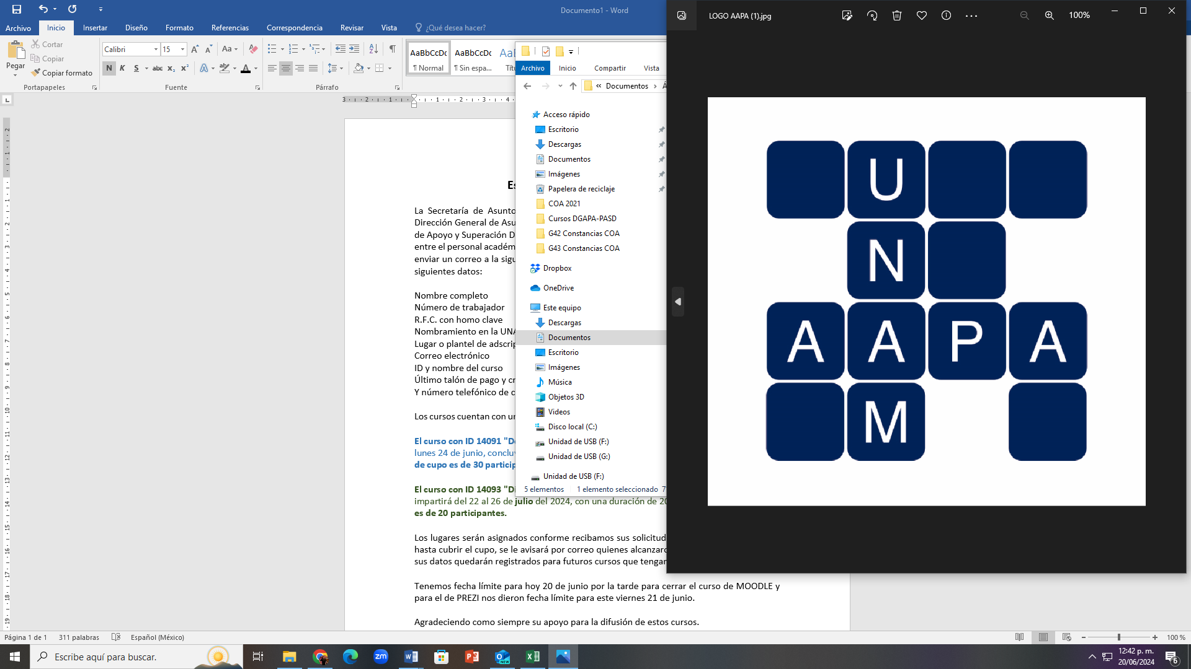

**Estimados Representantes de Área**

La **Secretaría de Asuntos Académicos de la AAPAUNAM,** convoca a todo el personal académico afiliado a los cursos de **“*Introducción y Apoyo para la Presentación al Concurso de Oposición Abierto (COA)”,*** dirigido a PROFESORES. Las fechas programadas para quien desee inscribirse son las siguientes:

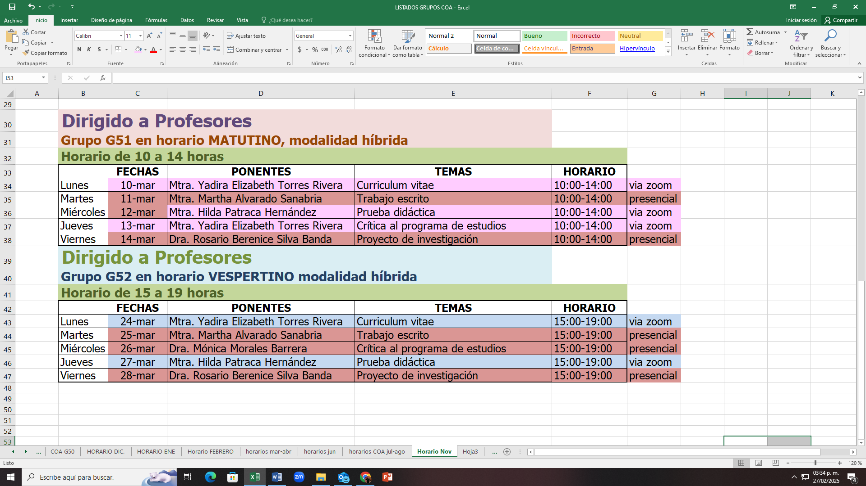

Duración 20 horas, 5 temas, 4 horas cada sesión, al final se les otorgará constancia de participación con 80% mínimo de asistencia.

**CUPO LIMITADO a 30 académicos máximo,** el curso tiene una cuota de recuperación de $500.00 para afiliados AAPAUNAM.

No afiliados: $1,000.00

*p.d. El pago se aplica una vez que confirmamos su inscripción, le enviaremos un mensaje con los datos de la cuenta para que aplique el pago y su comprobante deberá enviarlo legiblemente por la misma vía.*

Interesados deberán enviar un mensaje al siguiente correo

[asuntosacademicos@aapaunam.com.mx](mailto:asuntosacademicos@aapaunam.com.mx) con los datos siguientes:

Nombre completo

Nombramiento en la UNAM

Lugar o plantel de adscripción

Correo electrónico

Grupo elegido

Último talón de pago y credencial de la UNAM escaneados

número telefónico de contacto

En el mensaje debe indicar en que grupo desea quedar inscrito (a) para reservar su lugar, también debe mencionar a que área de la AAPAUNAM está afiliado (a).

Los lugares serán asignados conforme recibamos sus solicitudes hasta cubrir el cupo, se le avisará por correo quienes alcanzaron lugar, y quien no, quedará registrado (a) en lista de espera para futuras fechas. Una vez que programemos nueva convocatoria, se les enviará la invitación.

Agradeciendo su ayuda para difundir el curso, quedo de ustedes.

**A T E N T A M E N T E**

**Secretaría de Asuntos Académicos**

[asuntosacademicos@aapaunam.com.mx](mailto:asuntosacademicos@aapaunam.com.mx)

Informes al 555481-2260 de 9 a 14 y de 4 a 18 horas de lunes a viernes